附件
江汉大学师生服务中心工作人员着装规范
着装序列 | 男款 |  | 女款
 | 描述 | 范例 | 描述 | 范例
夏款 | 短袖衬衣  夏裤  蓝色领带  黑色皮鞋  深色袜子  深色腰带 | 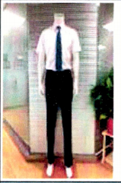 | 短袖衬衣  夏裙  蓝色镶边丝巾  深色（半）高跟鞋  肤色裤袜 | 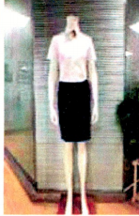
春秋装 | 西服套装  长袖衬衣  蓝色领带  黑色皮鞋  深色袜子  深色腰带 | 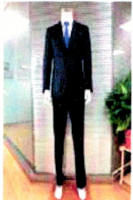 | 西服套装  长袖衬衣  蓝色镶边丝巾  黑色（半）高跟鞋  肤色丝袜或深色袜子 | 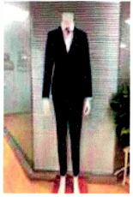
冬装 | 白色衬衣  蓝色领带  冬大衣  黑色皮鞋  深色袜子  深色腰带 | 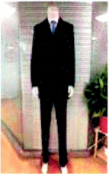 | 白色衬衣  蓝色镶边丝巾  冬大衣  黑色（半）高跟鞋  肤色丝袜或深色袜子 | 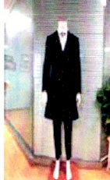
备注：以上为窗口工作人员着装规范，非窗口工作人员，入后台办公室人员可视情况不系领带（如遇重大活动，由师生服务中心负责统一）。

